172.16.0.0/23. Từ dải này chia thành các dải nhỏ để cấp cho 5 LAN bên dưới.

LAN 1 100 host

LAn 2: 90 host

LAn 3: 30 host

Lan 4: 15 host

lan 5 : 2 host

172.16. 0000 000||0 . 0||000 0000

Chi thành cấc dải /25

172.16. 0000 0000 . 0||000 0000 🡪 172.16.0.0/25 (Cấp cho LAN 1)

172.16. 0000 0000 . 1||000 0000 🡪 172.16.0.128/25 (Cấp cho LAN 2)

172.16. 0000 0001 . 0||000 0000 🡪 172.16.1.0/25

172.16. 0000 0001 . 1||000 0000 🡪 172.16.1.128/25

Dùng 172.16. 0000 0001 . 0||000 0000 🡪 172.16.1.0/25 chia tiếp

172.16. 0000 0001 . 0||00||0 0000

Chia thành các dải /27

172.16. 0000 0001 . 000||0 0000 🡪 172.16.1.0/27

172.16. 0000 0001 . 001||0 0000 🡪 172.16.1.32/27 (Cấp cho Lan 3)

172.16. 0000 0001 . 010||0 0000 -- > 172.16.1.64/27 (Cấp cho LAN4)

172.16. 0000 0001 . 011||0 0000🡪 172.16.1.96/27

172.16. 0000 0001 . 000||0 0000 🡪 172.16.1.0/27 chia tiếp thành các dải /30

172.16. 0000 0001 . 000||0 00||00

Có 8 dải /30

172.16.1.0/30 (Cấp cho LAN 5)

Module 12: IPv6 Addressing

12.1 IPv4 Issues

Sự cần thiết của IPv6:

* Ipv4 gần cạn kiệt.
* Các thiết bị định tuyến như router cần NAT khi dùng IPv4, làm tốn hiệu năng

Để chuyển dần sang sử dụng địa chỉ IPv6:

* Dual stack: sử dụng cùng lúc 2 địa chỉ IPv4 và IPv6
* Tunneling
* Translation: NAT64

12.2 IPv6 Address Representation

Định dạng địa chỉ IPv6:

* Ipv6 có 128 bit và được viết được dạng số hexa
* IPv6 có 8 hex tet và được biểu diễn dưới dạng x:x:x:x:x:x:x:x, mỗi hextet có 4 số hexa (tương đương 16 bít)

Ví dụ:

2001:0db8:0000:1111:0000:0000:0000:0200

2001:0db8:0000:00a3:abcd:0000:0000:1234

Khi biểu diễn số Ipv6 thì cũng có quy tắc sau:

Rule 1 – Omit Leading Zero:

**Examples:**

* 01ab can be represented as 1ab
* 09f0 can be represented as 9f0
* 0a00 can be represented as a00
* 00ab can be represented as ab

Ví dụ:

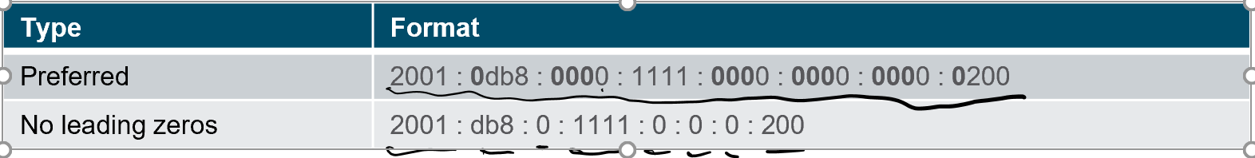

Rule 2 – Double Colon:

Ví dụ:

2001 : **0**db8 : **000**0 : 1111 : **0000** : **0000** : **0000** : **0**200

* 2001:db8:0:1111::200

12.3 IPv6 Address Types

IPv6 Prefix Length

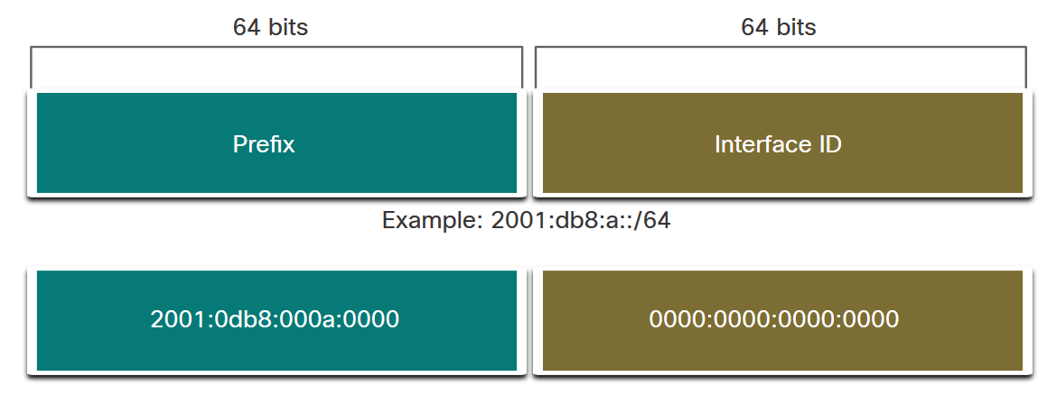

Types of IPv6 Unicast Addresses

Global Unicast Address (GUA): tương ứng với địa chỉ public IPv4

Link-local Address (LLA): địa chỉ này dùng để kết nối giữa các thiết bị trong cùng một mạng

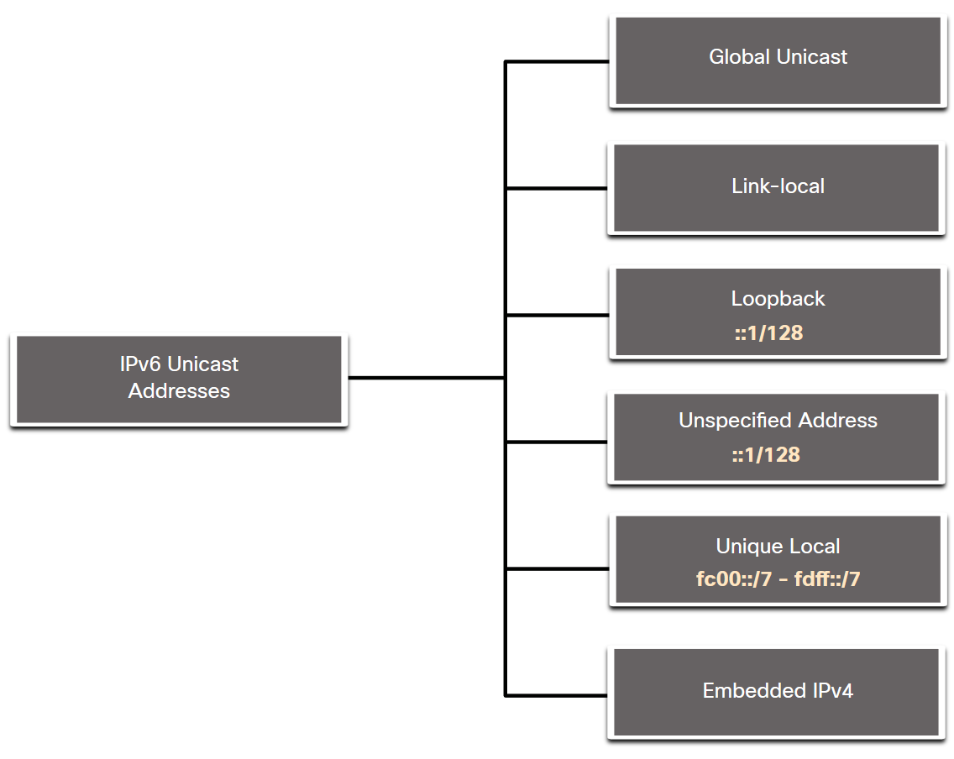

IPv6 GUA: đây là địa chỉ duy nhất cho mỗi thiết bị và được định tuyến trên INTERNET.

* Range của GUA: 2000::/3



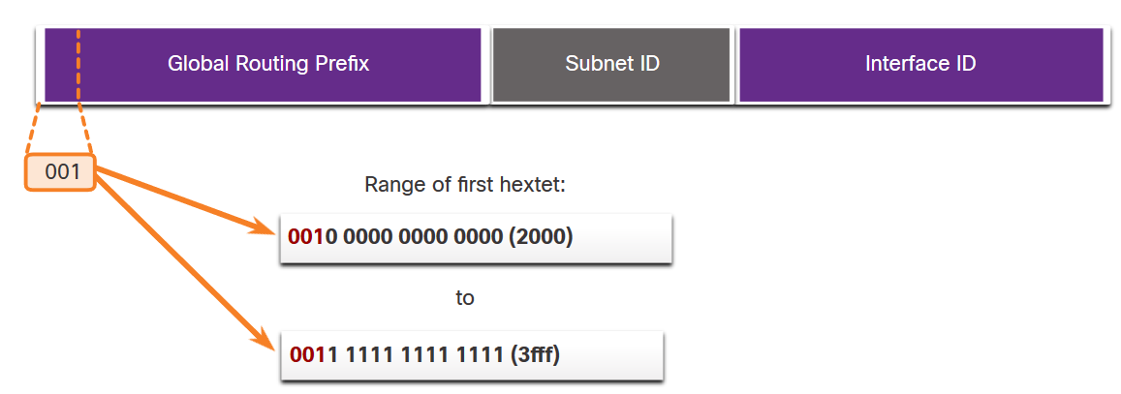



IPv6 GUA Structure:

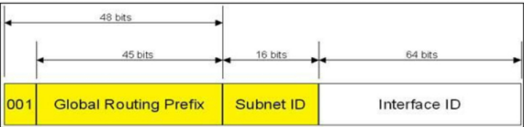



Global Routing Prefix: dùng để nhận viết ISP, các nhà cung cấp dịch vụ mạng

Subnet ID: các nhà ISP dùng 16 bit này để chia thành các dải mạng

Interface ID (64 bit cuối): dùng cho các host

**IPv6 LLA:** các thiết bị sử dụng địa chỉ này để giao tiếp với các thiết bị khác tròng cùng một mạng hoặc cùng 1 link kết nối

* Địa chỉ này chỉ có tính chất cục bộ, không được quảng bá routed ra ngoài.
* Mỗi một cổng thiết bị mà dược cấu hình IPv6 GUA, sẽ có kèm 1 địa chỉ LLA
* Nếu dịa chỉ LLA không được cấu hình manually thì thiết bị sẽ tự sinh địa chỉ gán cho cổng này
* Dải IPv6 LLA: fe80::/10

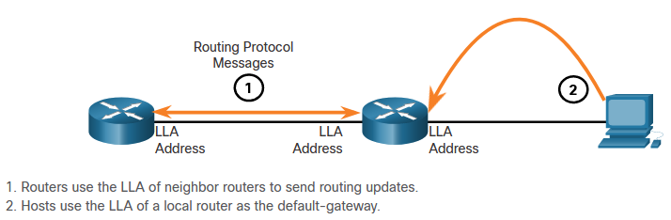

12.4 GUA and LLA Static Configuration

Static GUA Configuration on a Router: cấu hình địa chỉ IPv6 trên các cổng router

R1(config)# **interface gigabitethernet 0/0/0**

R1(config-if)# **ipv6 address 2001:db8:acad:1::1/64**

R1(config-if)# **no shutdown**

R1(config-if)# **exit**

Cấu hình địa chỉ LLA static trên các cổng router

R1(config)# **interface gigabitethernet 0/0/0**

R1(config-if)# **ipv6 address fe80::1:1 link-local**

R1(config-if)# **no shutdown**

R1(config-if)# **exit**

12.5 Dynamic Addressing for IPv6 GUAs

Cacs thieets bij endpoint khi join vào trong mạng và để cấp động DHCP thì:

* Các host gửi gói tin RS router solicitation để tìm các router IPv6 trong mạng
* Router dùng gói tin RA router advertisement để thông báo cho các host rằng làm ntn để lấy được địa chỉ IPv6 GUA và cung cấp các thông tin về mạng như:
  + Network prefix and prefix length
  + Default gateway address
  + DNS addresses and domain name

Có 3 phương pháp để cấp IPv6 GUA xuống các host phía dưới:

* + - SLAAC
    - SLAAC with stateless DHCPv6 server
    - Stateful DHCPv6 (no SLAAC)

Method 1: SLAAC

Cho phép các thiết bị host trong mạng tự tạo địa chỉ GUA Ipv6 public mà không cần DHCPv6.

Host sẽ lấy prefix từ gói tin RA của router.

Sau đó host tự sinh 64 bit Interface ID sử dụng: EUI-64 or random generation

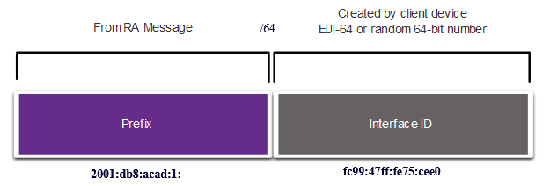

EUI-64 Process vs. Randomly Generated: 2 phương pháp mà host tự sinh 64 bit interface ID đằng sau:

* EUI-64 Process: Sử dụng địa chỉ MAC + FFFE cho vào giữa, bit thứ 7 của địa chỉ MAC client sẽ đổi từ 0 thành 1
* Randomly: client sinh tự động interface ID dùng 64 bit đó.

Để bật định tuyến Ipv6 trên router sử dụng câu lệnh:

R(config)# ipv6 unicast-routing